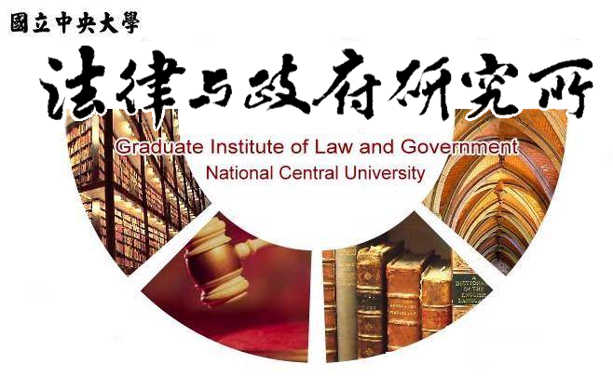

主旨
為辦理本所碩士在職專班陳起華同學學位考試事宜

說明
1.研 究 生：陳起華
2.指導教授：孫煒教授
3.論文題目：我國地方政府推動客語復振政策績效觀感之研究： 以桃園市政府推廣客語研習實施計畫為例
4.口試委員：孫煒教授、徐振雄教授、劉小蘭教授
5.時 間：113年11月13日(星期三)下午16:30
6.地 點：客家大樓3樓315室

法律與政府研究所
113年10月30日

